дата | предмет | д/з - 6 класс
Понедельник  18.05.20 | Математика
 | Русский яз. | П.79 Морфологический разбор глагола. Выучить порядок разбора, разобрать 5 глаголов из упр.716
 | история | Параграф 29, вопрос 4,5.В старом учебнике это параграф 26 вопросы те же.
 | литература | Смотреть в беседе
 | изо
Вторник  19.05.2020 | Математика | № 1356 (21, 22)
 | география | Повторение . Тема « Атмосфера»
 | история | Параграф 32, вопрос 4,5, 6. В старом учебнике это параграф 27 вопросы те же.
 | литература | Смотреть в беседе
 | Англ.яз. | Учебник, с.128 у.1 – читать, переводить
Среда  20.05.2020 | Технология | - Закончите изготовление своего изделия (если у вас не хватило времени его закончить). Выщлите фото своего законченного изделия. Если вы такое фото высылали, дублировать не нужно.  - Сделайте записи в тетради:  Аналитический этап  1. Экономический расчет: посчитайте расходы на ваше изделие, исходя из затрат только на материалы. Если вы использовали материал, бывший в употреблении, тогда его стоимость будет равна 0. Если материал вы расходовали частично, тогда сумму разделите на части (в зависимости от того, сколько вы затратили на изделие). Инструменты и оборудование, я думаю, у вас были, поэтому их включать в расчет не нужно.  2. Экологическое обоснование: проанализируйте, как ваше изделие повлияет на окружающую среду.  3. Оценка изделия: дайте оценку (словесную) своему изделию сами и 2-3 родственников или знакомых.  4. Реклама изделия: прорекламируйте свое изделие  Пример ваших записей на сегодня  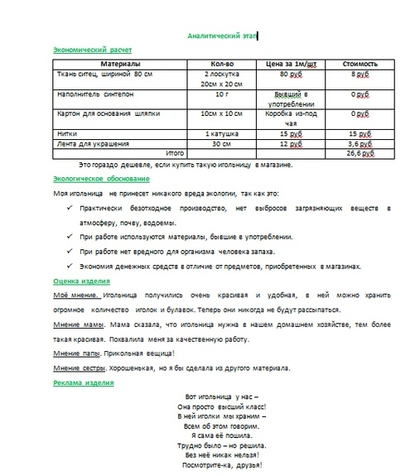
МАЛЬЧИКИ: Закончить выполнение творческого проекта по выбранной теме
В тетради:
написать правила техники безопасности при работе выжигателем.
Фотографии готовых работ выслать личным сообщением в вк или на электронную почту pr3deinivan@yandex.ru (до 17.05.20)
 | Русский яз. | П.80 Правописание гласных в суффиксах глагола. Упр.719 устно, выучить правила, Упр. 721
 | Математика | № 1356 (23,24)
 | обществознание | Параграф 12 вопросы 1- 3 Проверим себя.
Четверг  21.05.2020 | литература | Смотреть в беседе
 | Русский яз. | Повторить тему «Глагол» П. 70-80 Контрольный тест
 | ОБЖ | Написать итоговую работу за год на одну из тем. ( Смотреть в группе)
 | Математика | № 1356 (25,26)
Пятница  22.05.20 | Англ. яз | Учебник, с.130 у.1 – читать, переводить
 | География | Повторение.Тема « Гидросфера»
 | Русский язык | П. 83-89 Прочитать всю теорию!!!
 | Музыка | Разучить тест песни (смотри в группе)
 | Биология | Составить 10 вопросов с ответами к пар. 52
Суббота  23.05.20. | Англ. яз | Учебник, с. 135-слова в тетрадь с переводом и транскрипцией
 | Математика | № 1410

